D3 & Dashboard

Contents

一、 Basics 2

Demo——Shapes 2

Operations 4

二、 Charting 4

Bar Chart—rect 4

Coloring—fill 5

Attr 6

Line Chart—d3.svg.line() 6

Labels 7

散点图 Scattered Plot 9

三、 Working with Data 9

CVS 10

Json 11

Web API & Cross Domain 11

Github API 12

四、 Scale And Axis 14

Scales 14

Adding Axis to Chart 16

Time Scale 18

五、 Interactivity 交互性 19

Filter 19

Animation 19

Tooltips 20

六、 Mapping 23

GeoJson 23

Draw Maps 23

Scale Maps—Projection 24

Color 25

Add Points 26

七、 Dashboard 27

Dashboard Design 28

Build a Dashboard 29

八、 How to make data beautiful 30

九、 Chart Types 30

表示分布 31

现实与目标 31

两组数据交叉比较 32

Charts to avoid 32

十、 Dashboard in Excel 34

Acquire Data—File 35

Use Data 37

# Basics

http://www.pluralsight.com/courses/d3js-data-visualization-fundamentals

### Demo——Shapes

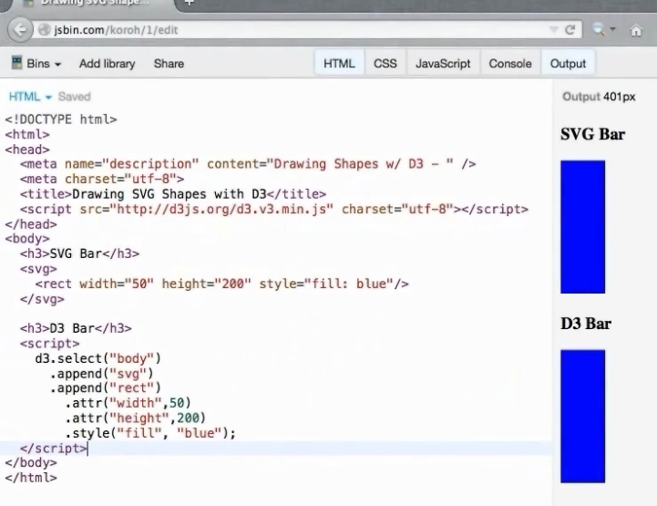

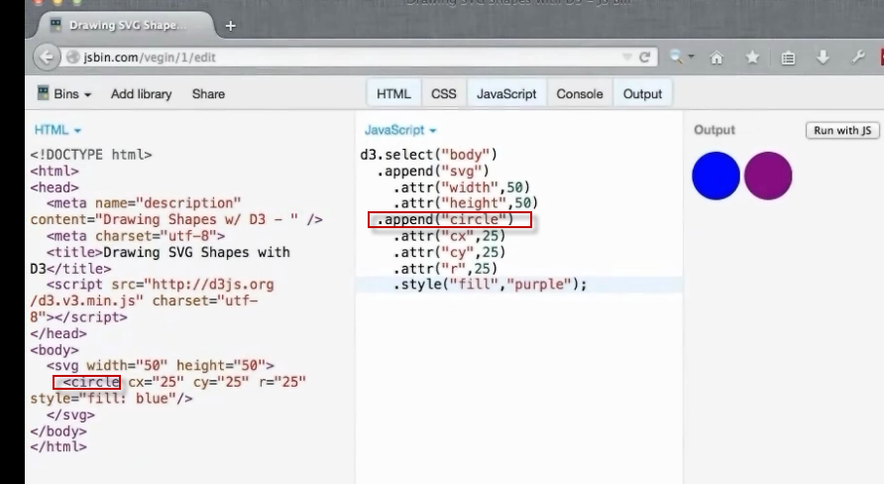

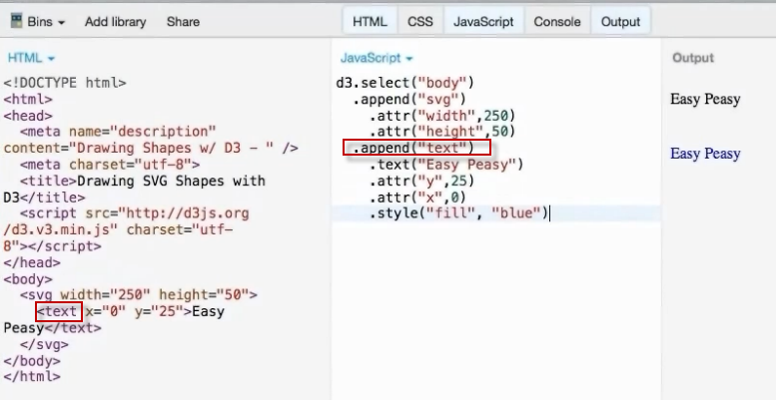

### Operations

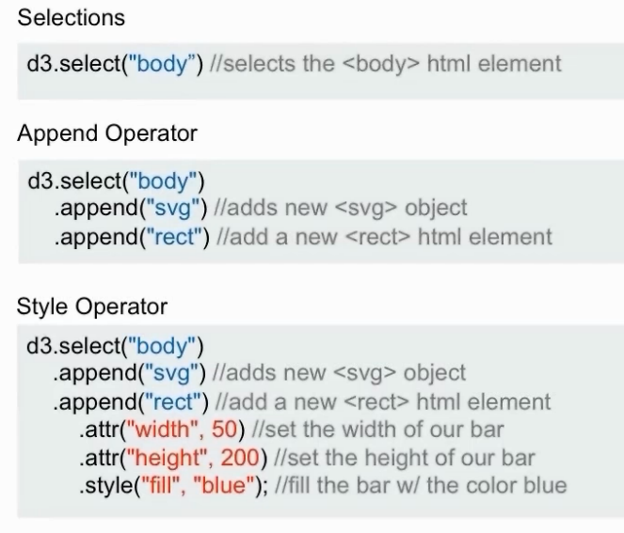

# Charting

### Bar Chart—rect

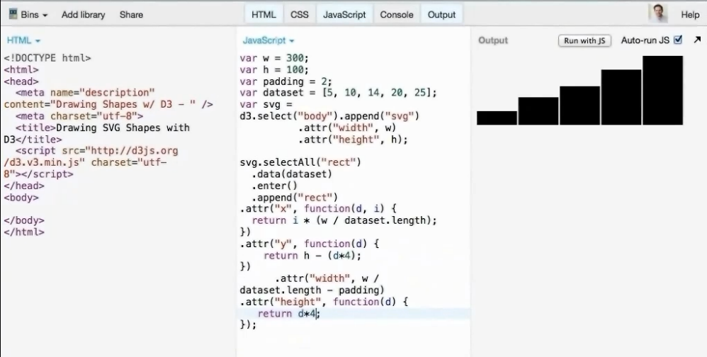

### Coloring—fill

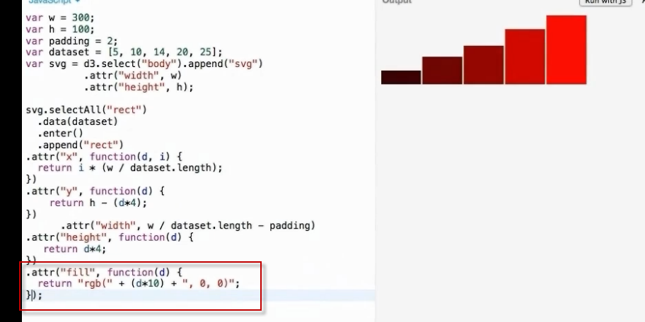

### Attr

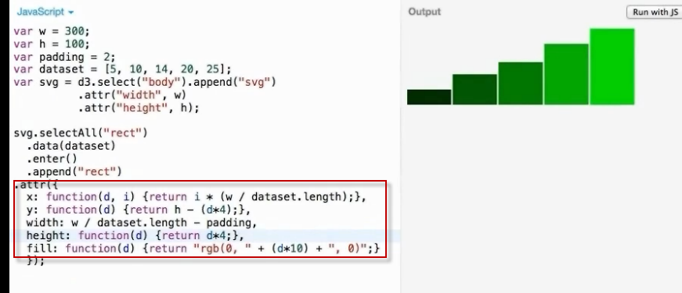

### Line Chart—d3.svg.line()

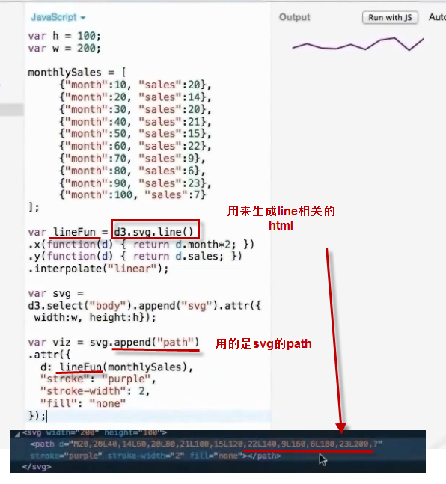

### Labels

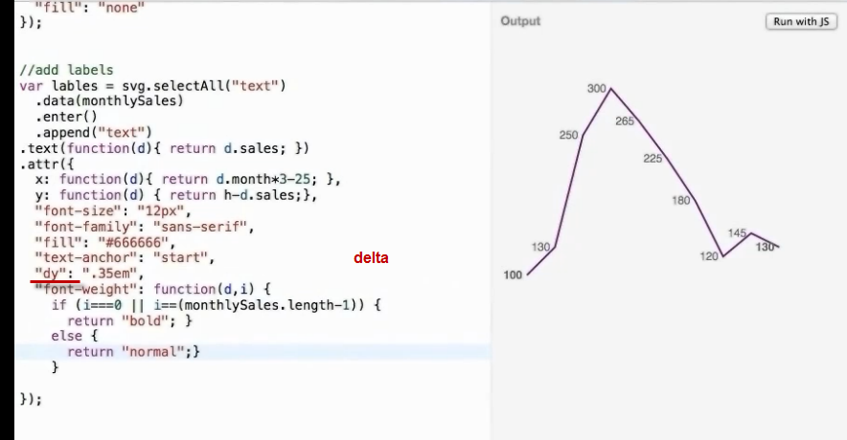

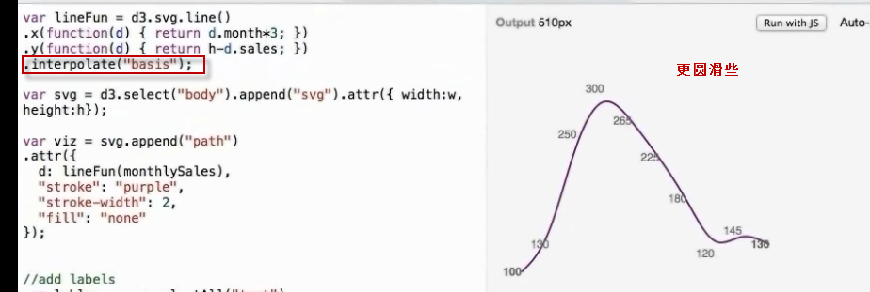

### 散点图 Scattered Plot

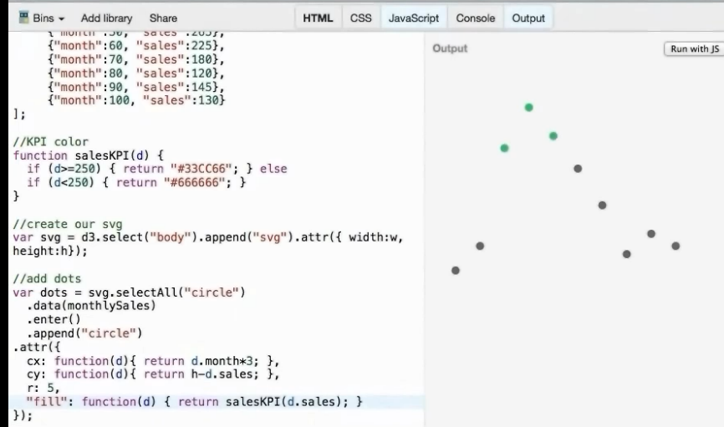

# Working with Data

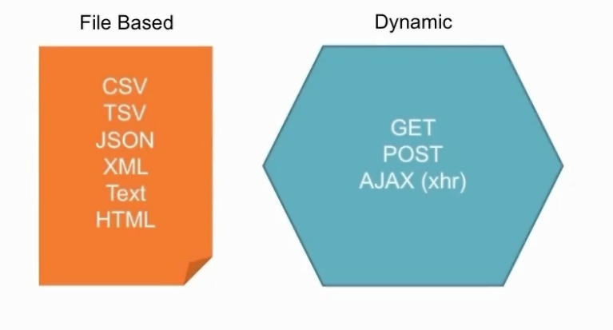

### CVS

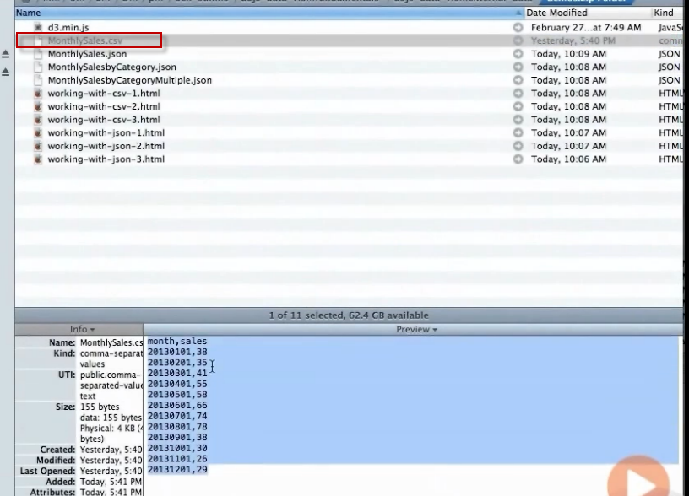

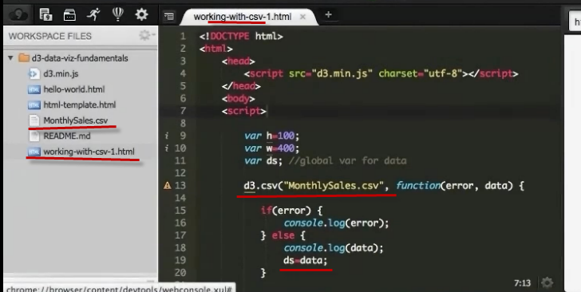

后面一样了

### Json

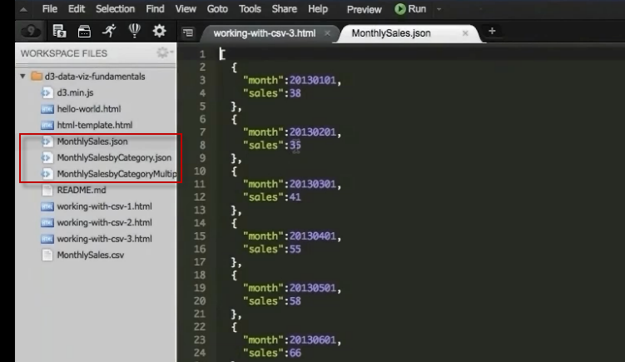

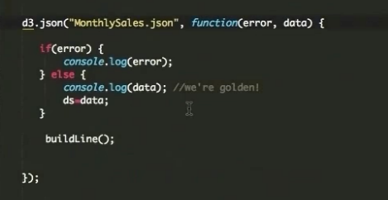

### Web API & Cross Domain

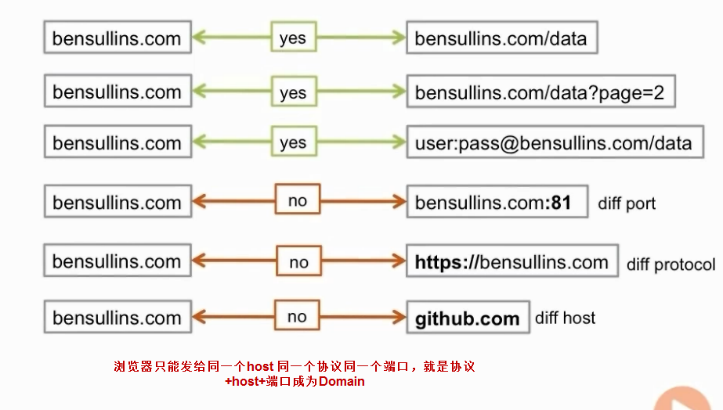

### Github API

可以将Json文件传到Github上，然后通过GIthub API获取

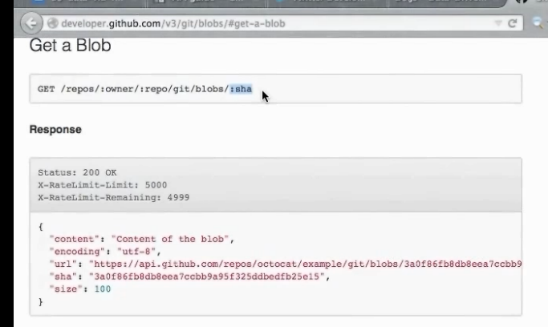

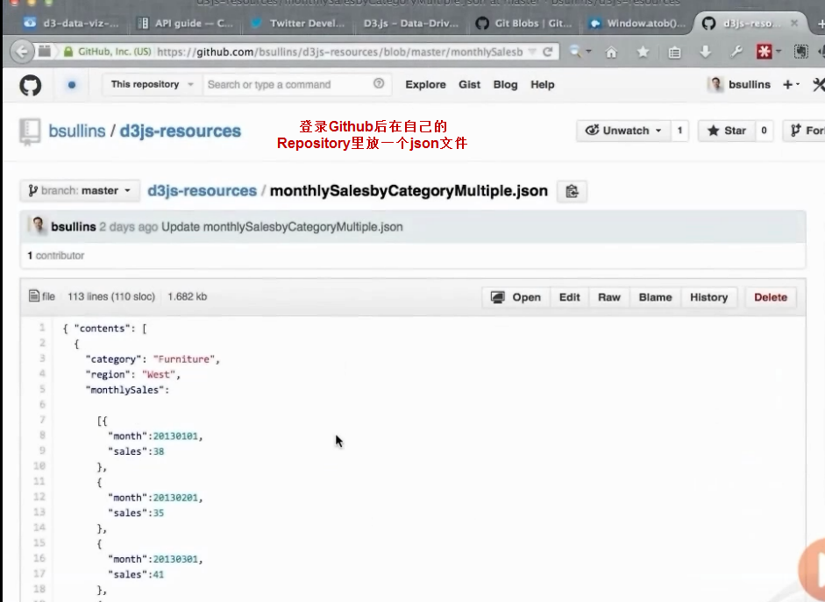



然后在浏览器里打这个网址，就能访问这个json了

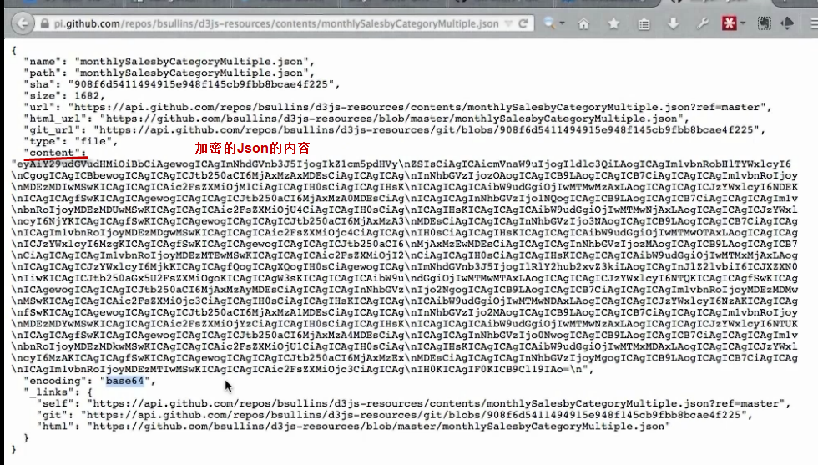

# Scale And Axis

### Scales

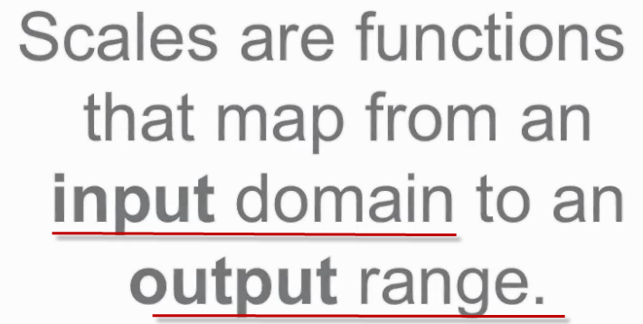

通常用来处理 x y width height

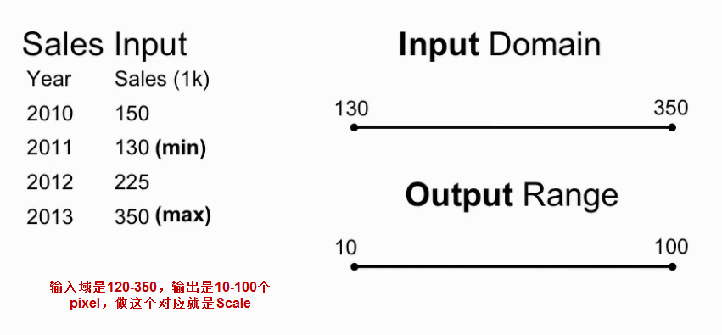

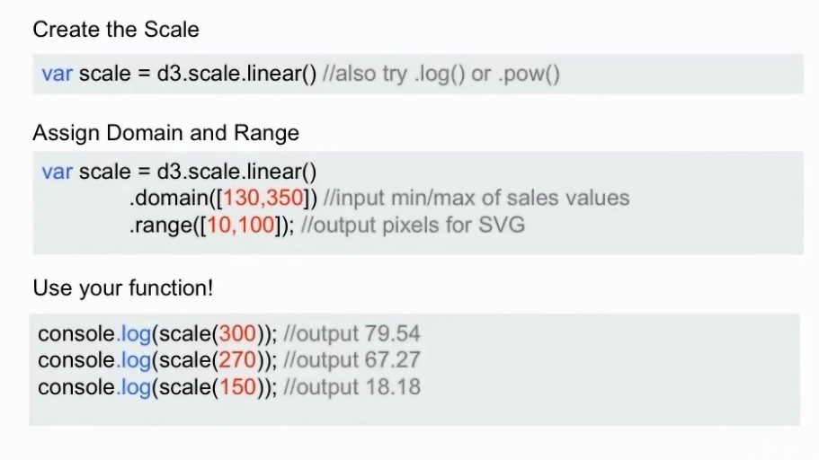

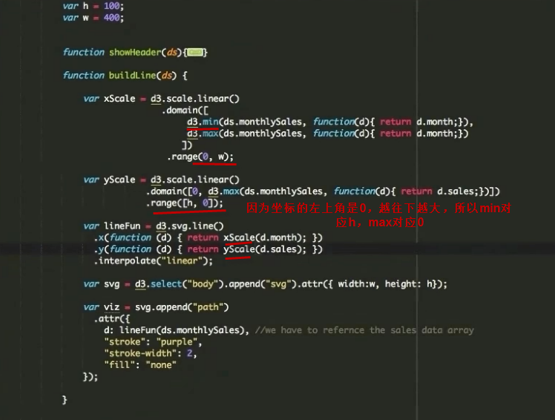

### Adding Axis to Chart

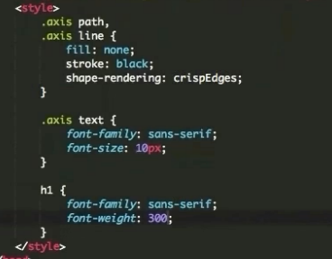

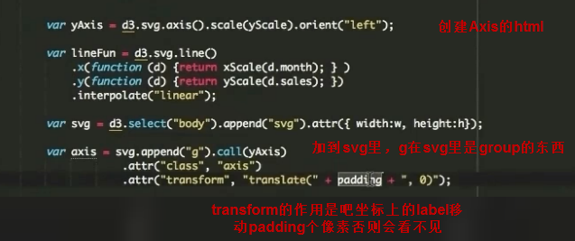

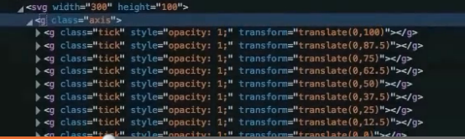

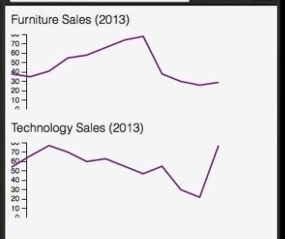

Label都超出范围了，因此要把Chart往右移padding个像素，图片设置yscale

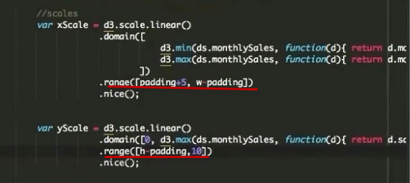

设置labeld的个数

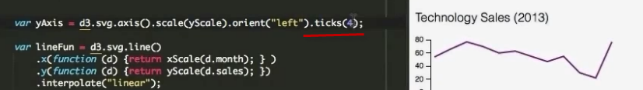

加上X轴

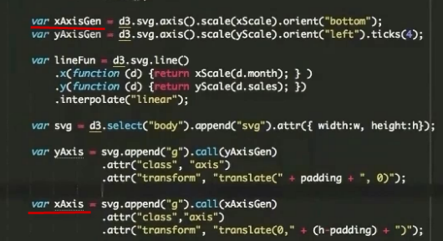

### Time Scale

之前用d3.scale只针对数字，如果横轴是Date，就不一样了

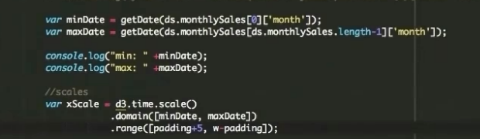

格式化



Scale换了所以x的值也要换成用date

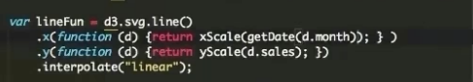

# Interactivity 交互性

### Filter

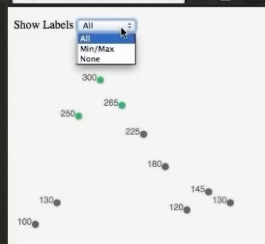

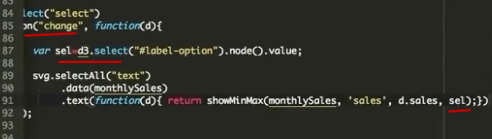

### Animation



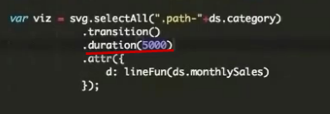

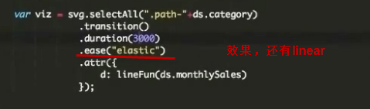

Linear elastic Circle bounce

### Tooltips

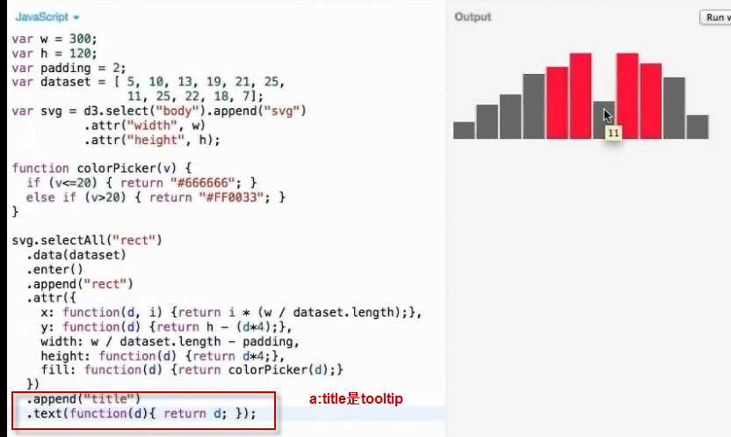

如果要自定义Tooltip的话，最简单的方法是给rect加上mouseover时间

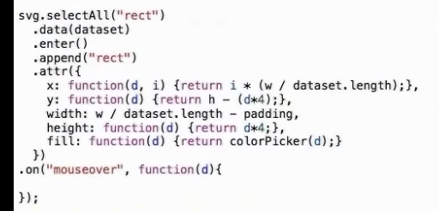

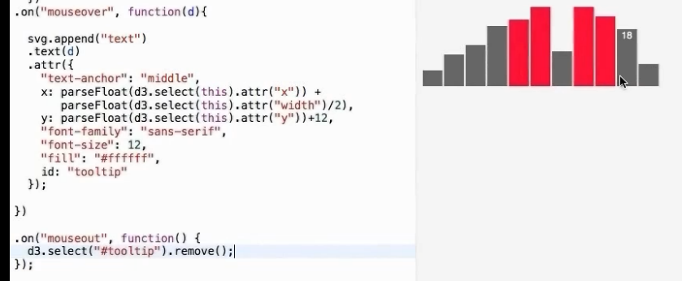

给line上的每个数据加个点，鼠标移上去以后出tooltip

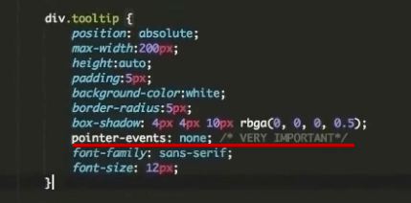

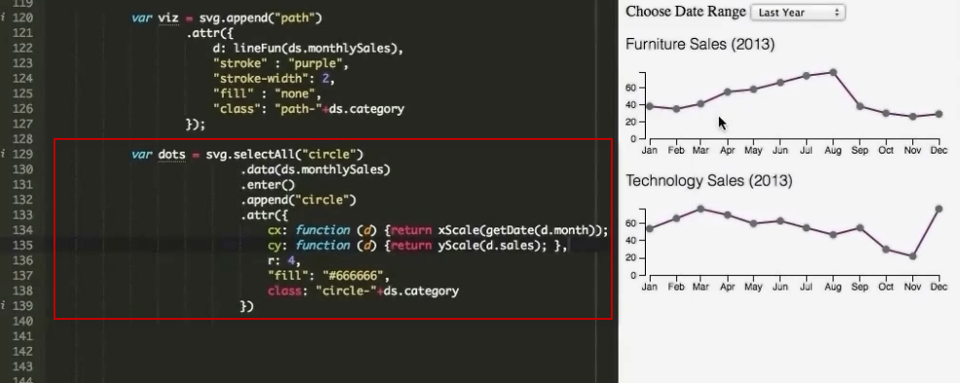

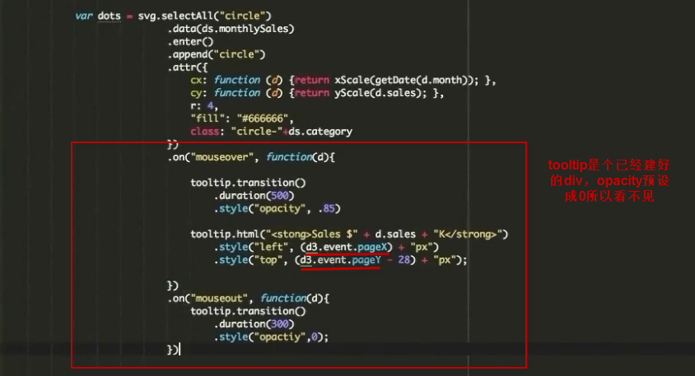

# Mapping

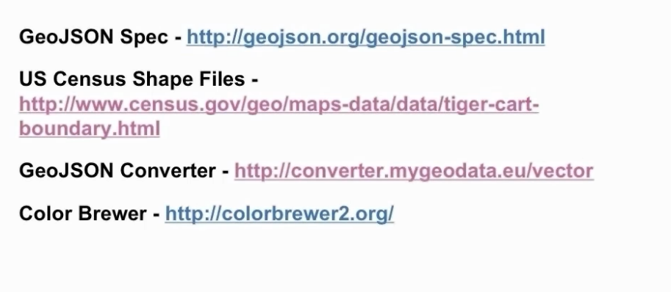

### GeoJson

可以从GeoJson变成Path

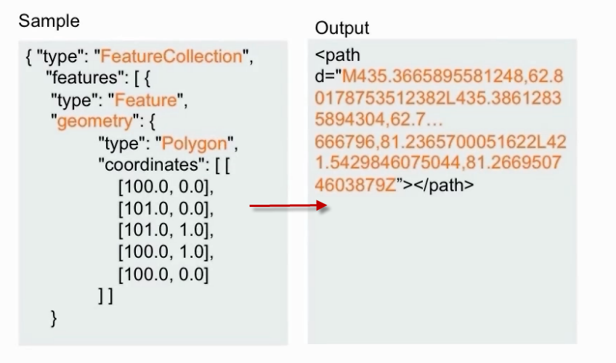

### Draw Maps

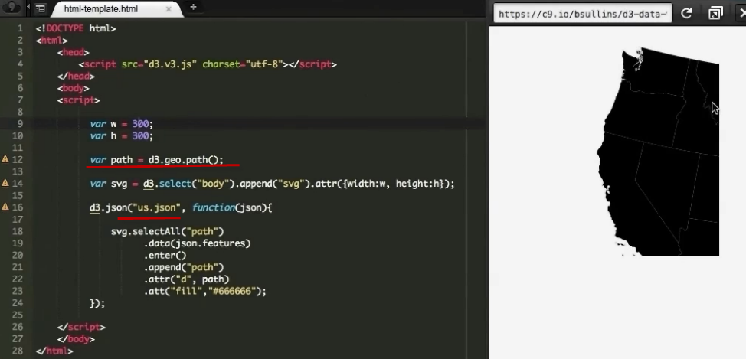

### Scale Maps—Projection

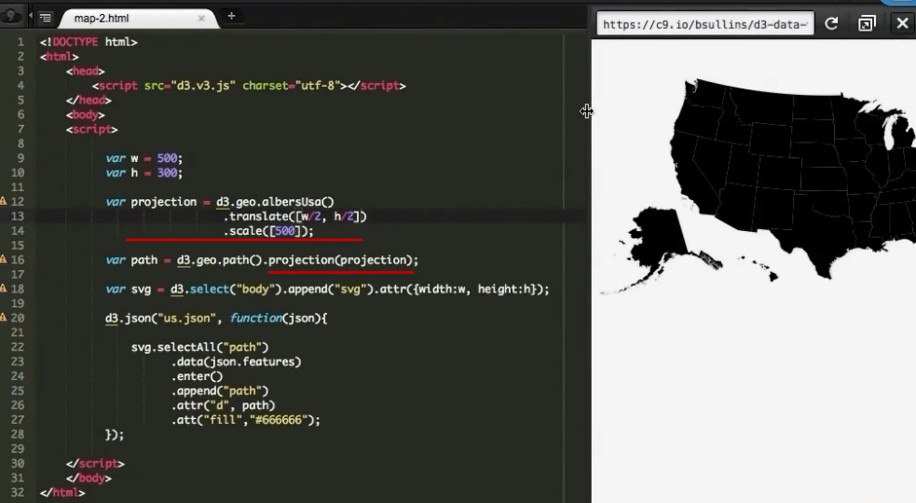

### Color

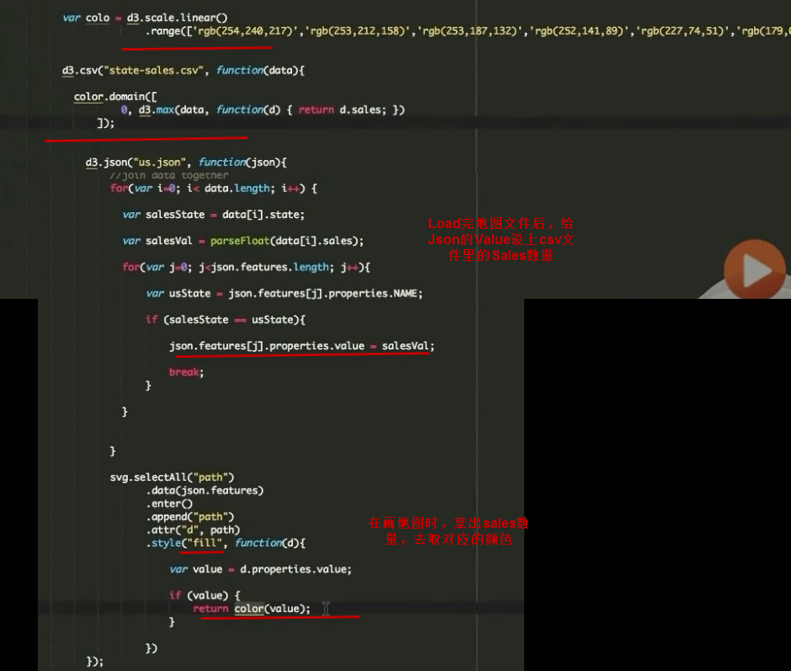

如果没有Value，可以把颜色设成背景色，这样就看不见了

### Add Points

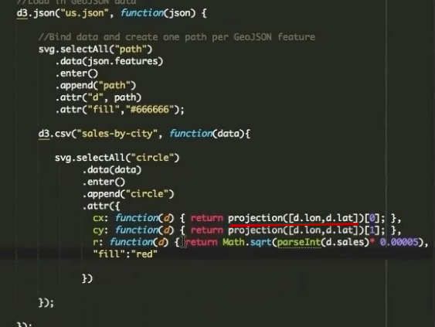

画了很多点

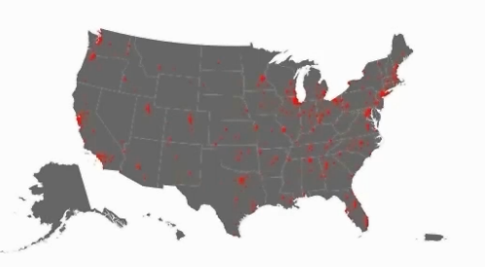

# Dashboard

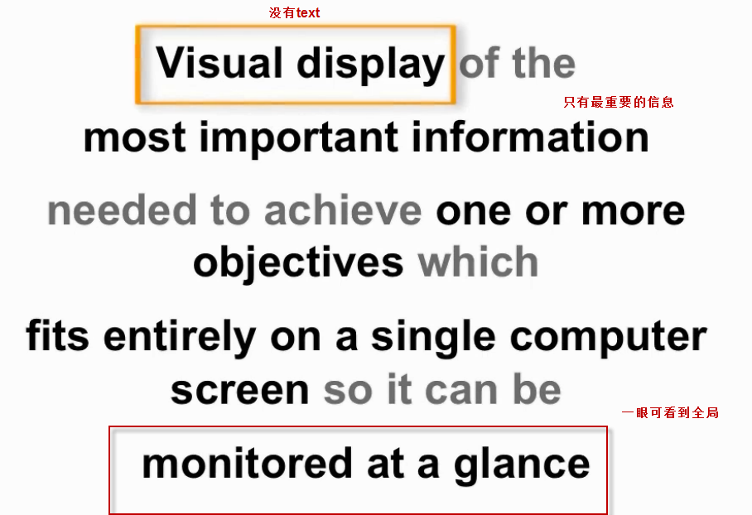

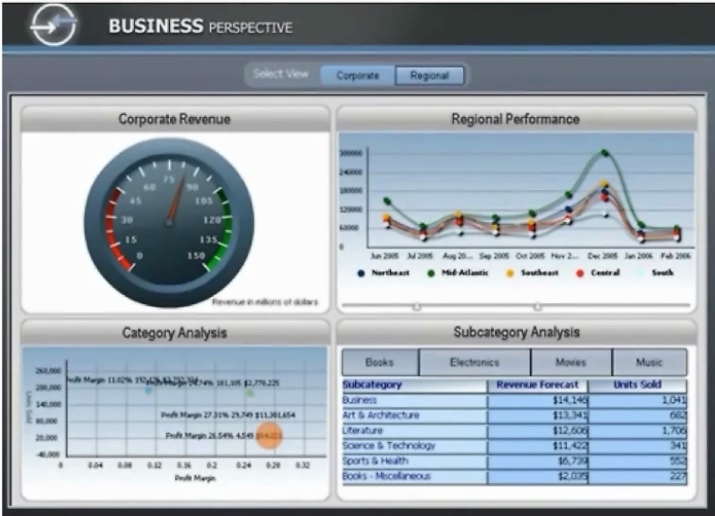

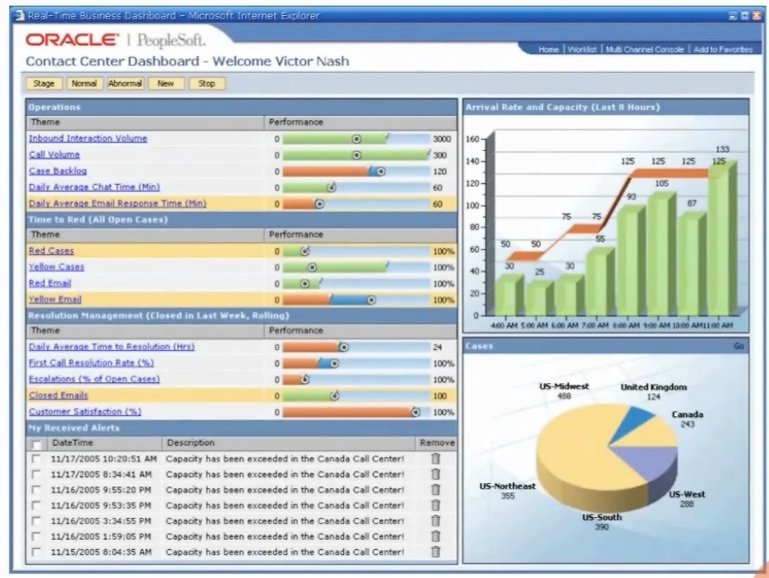

### Dashboard Design

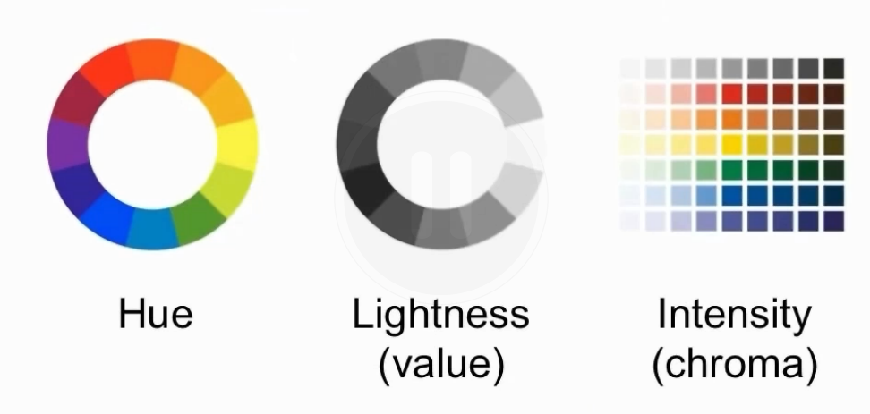

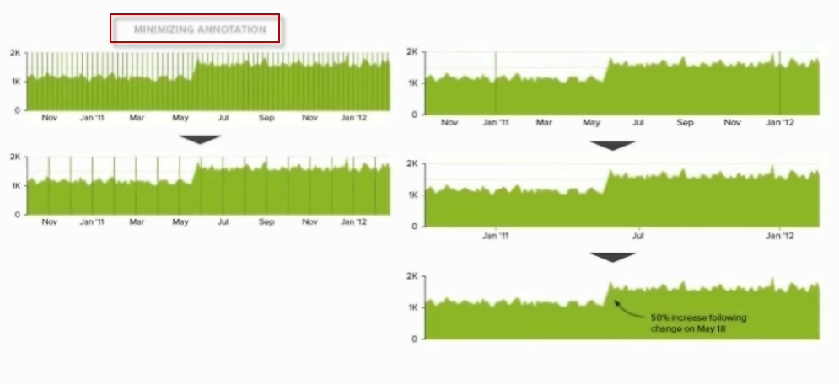

### Build a Dashboard

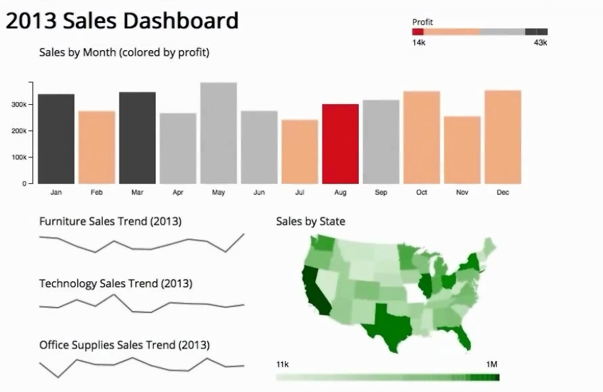

# How to make data beautiful

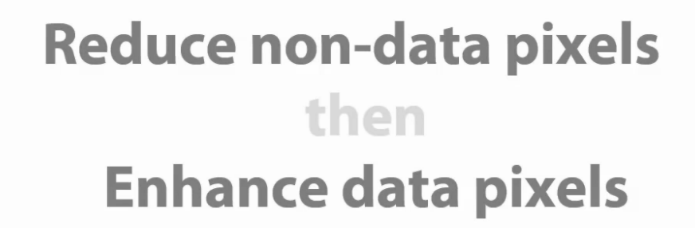

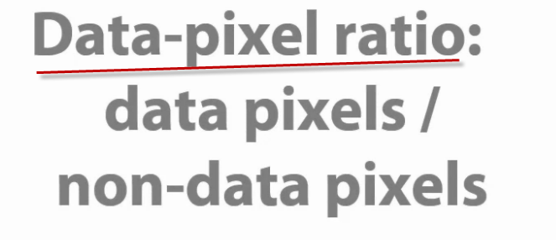

# Chart Types

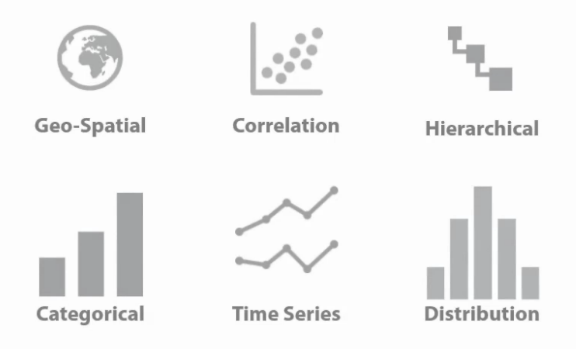

Bar: Compare Category

Line: Trend over time

散点图：比较两组数据

### 表示分布

中间是表示正常的分布，比如50%内，上下表示99%，中间的横显示均值

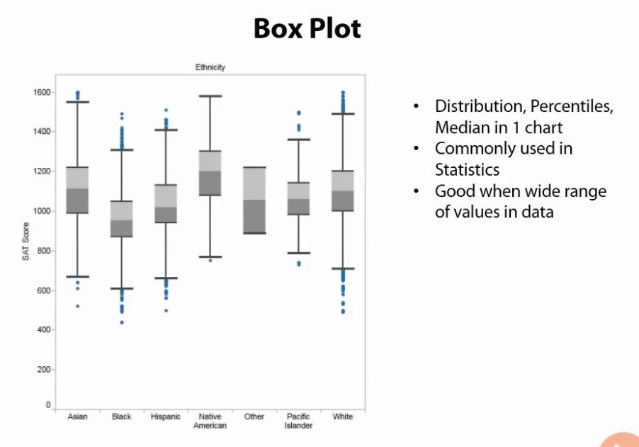

### 现实与目标

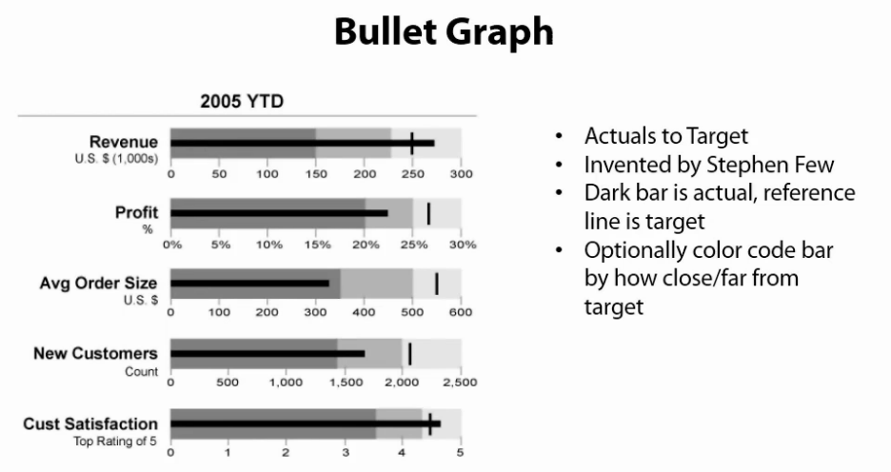

### 两组数据交叉比较

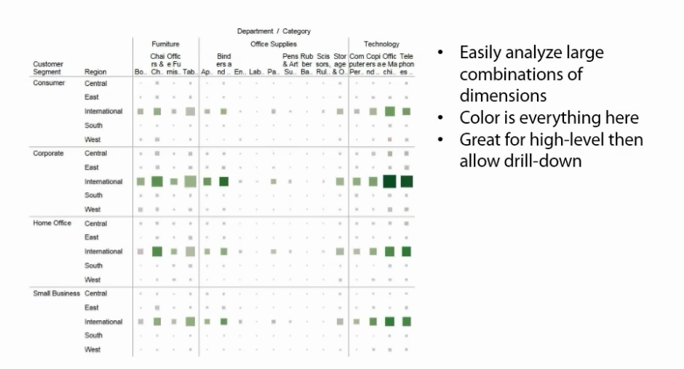

### Charts to avoid

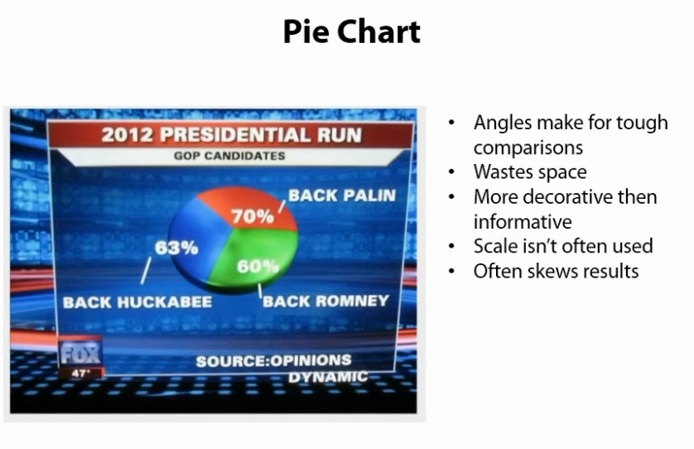

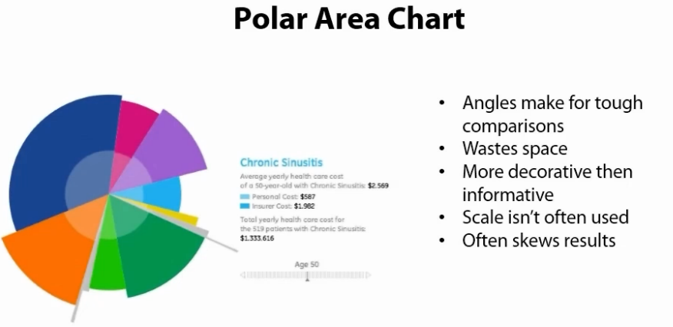

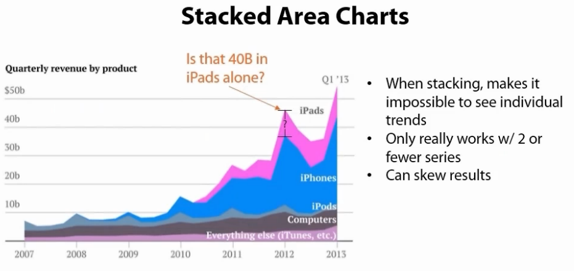

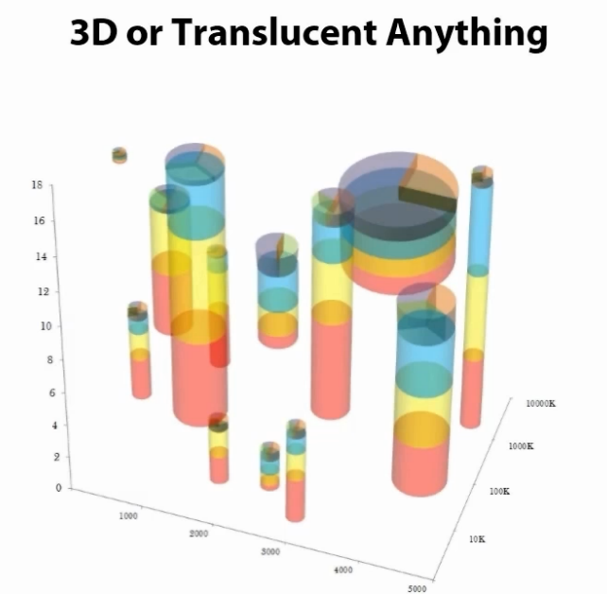

# Dashboard in Excel

### Acquire Data—File

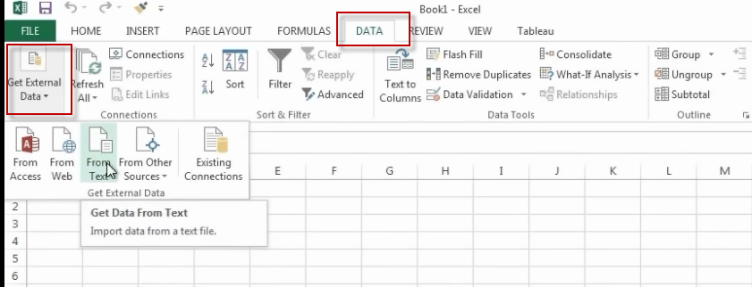

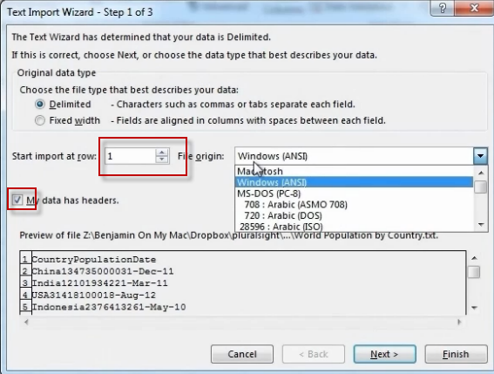

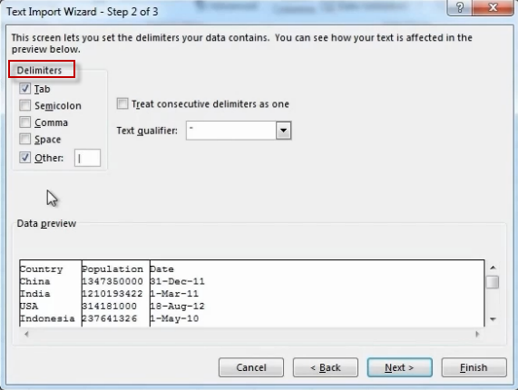

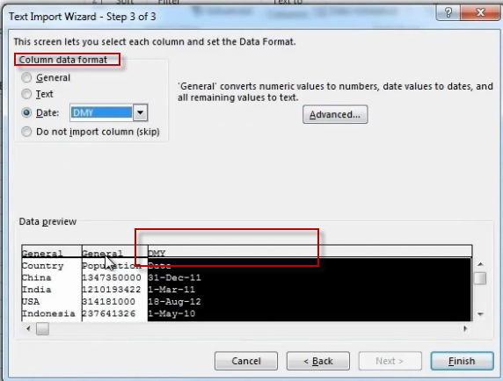

### Use Data

原始格式

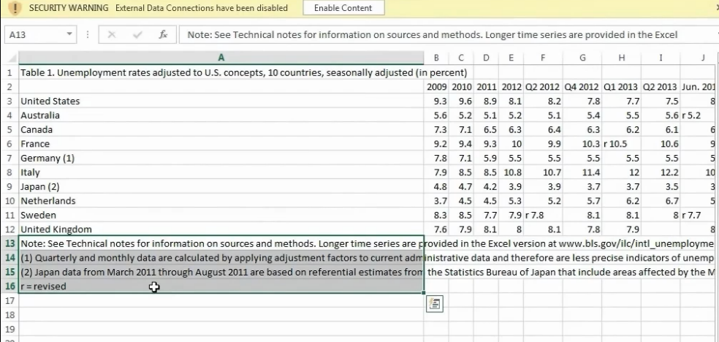

.

首先删除不需要的行，添加Header，用tableau插件reshape数据

